РЕКОМЕНДАЦИИ РОДИТЕЛЯМ ПЕРВОКЛАССНИКОВ

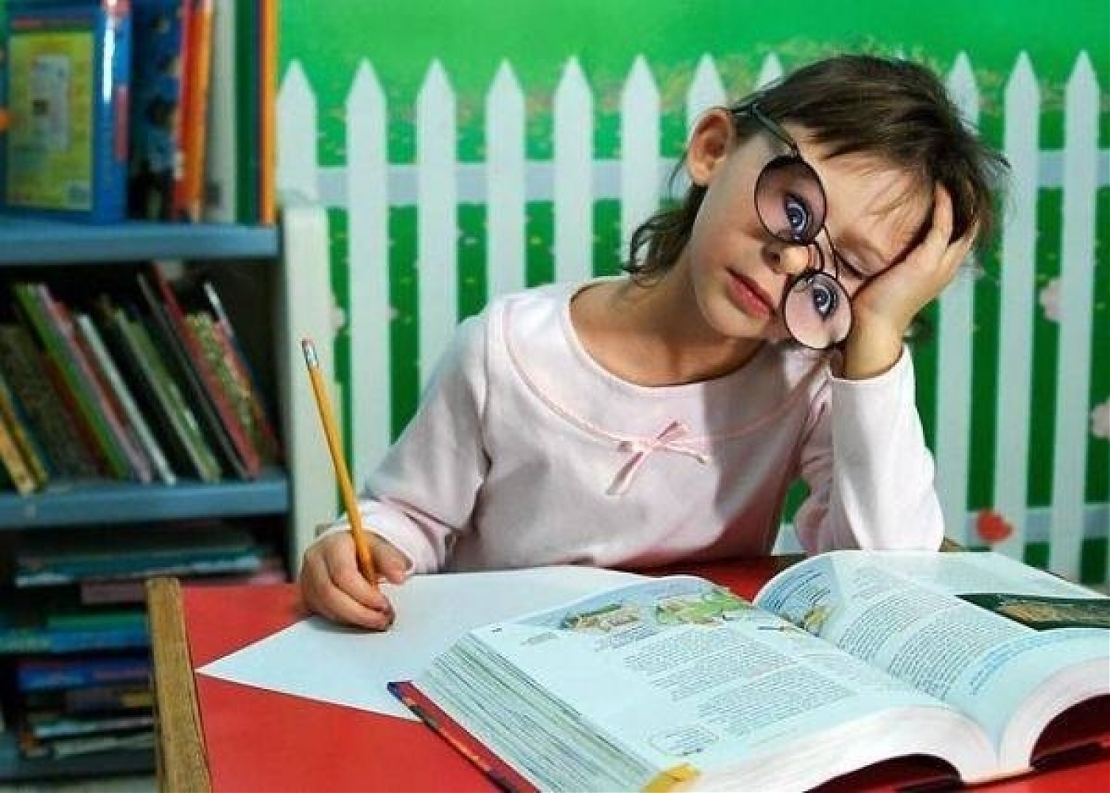
- Не старайтесь увидеть в ребенке десятиклассника. Будьте готовы, что учеником он станет спустя некоторое время. Парта, ранец, тетради еще не делают из него ученика.
- Уважайте новую жизнь ребенка. Теперь уже не вы решаете, с кем он сидит за одной партой, какими должны быть его взаимоотношения с учительницей и одноклассниками. Все это теперь его собственные уроки жизни, которые, поверьте, важнее школьного расписания.
- Меньше отвечайте за его пребывание в школе и больше - за пребывание дома. Дом теперь приобретает для ребенка гораздо большее значение, чем раньше.
- Старайтесь не демонстрировать возможностей ребенка перед сверстниками. Важнее, чтобы он почувствовал себя равным другим, хотя бы в первом классе.
- Беседуйте с ребенком, спрашивайте об уроках, которые сегодня предстоят. То есть проявляйте уважение к школе, как самому важному делу вашего ребенка.
- На первых порах просите ребенка «подсказать» вам как, дойти до дома. Советуйтесь: а что, если мы пройдем по другой улице? Ребенку важно, проведя несколько часов в школе, почувствовать пространство. Просто побыть в движении.
- И еще! Человек, который пошел в школу, преисполнится достоинства, если у него появится собственный будильник, который он с вечера сам поставит на определенное время.

Справочные материалы для родителей первоклассников
1. «Школьный портфель»
Когда первоклассник переступает порог школы, очень важно, чтобы в его портфеле находились все необходимые канцелярские принадлежности. Это поможет вашему ребенку правильно организовать свое рабочее место в классе.

Советы родителям первоклассников
Правило №1
Никогда не отправляйте ребёнка одновременно в 1 класс и музыкальную школу, какую-то секцию или кружок (лучше это делать за год или во 2 классе). Самое начало школьной жизни является стрессом для 6-7 летних детей. Если ребёнок не будет иметь возможность гулять, отдыхать, делать уроки без спешки, у него могут возникнуть проблемы со здоровьем, может начаться невроз.
Правило №2
Помните, что ребёнок может концентрировать внимание не более 10-15 минут. Поэтому, когда вы с ним будете делать уроки, через каждые 10-15 минут необходимо прерываться и давать малую физическую разрядку (например, попрыгать 10 раз)
Правило №3
Компьютер, телевизор и любое занятие, требующее большой зрительной нагрузки, должны продолжаться не более часа в день – так считают врачи офтальмологи и невропатологи во всём мире.
Правило №4
Больше всего на свете в течение первого года обучения ребёнок нуждается в поддержке. И если вы хотите, чтобы из него вырос спокойный и уверенный в себе человек, обязательно хвалите его, чтобы за постоянными упрёками ребёнок не потерял веру в себя.
Несколько коротких правил
- Показывайте ребёнку, что его любят таким, каков он есть, а не его достижения.
- Нельзя никогда, даже в сердцах, говорить ребёнку, что он хуже других.
- Следует по возможности честно и терпимо отвечать на любые вопросы ребёнка.
- Старайтесь каждый день находить время побыть наедине со своим ребёнком, особенно если в семье есть младшие дети (например, посадить на колени, расспросить о делах)
- Учите ребёнка свободно общаться не только со сверстниками, но и со взрослыми.
- Не стесняйтесь подчёркивать, что вы им гордитесь.
- Будте честны в оценках своих чувств к ребёнку.
- Всегда говорите правду, даже если это не выгодно для вас.
- Оценивайте только поступки, а не самого ребёнка.
- Не добивайтесь успеха силой. Принуждение есть худший вариант нравственного воспитания.
- Признавайте права ребёнка на ошибку.
- Ребёнок относится к себе так, как относятся к нему взрослые.
- И вообще, хоть иногда ставьте себя на место ребёнка.

Уважаемые родители!
Попробуйте сами проверить, готов ли Ваш малыш к обучению.
МОЖЕТ ЛИ ВАШ РЕБЁНОК:
1. Объяснить с помощью слов, чего он хочет, то есть не показывать пальцем, а сказать: куртка, конфета, цыплёнок?
2. Изъясняться связно, например: «Покажи мне…»?
3. Понимать смысл того, о чём ему читают?
4. Чётко выговаривать своё имя?
5. Запомнить свой адрес и номер телефона?
6. Писать карандашами или мелком на бумаге?
7. Нарисовать картинки к сочинённой истории и объяснить, что на них изображено?
8. Пользоваться красками, пластилином, карандашами для творческого самовыражения?
9. Вырезать ножницами (с тупыми концами) фигуры по линиям?
10. Слушать и следовать полученным указаниям?
11. Быть внимательным, когда кто-то с ним разговаривает?
12. Сосредоточиться хотя бы на 10 минут, чтобы выполнить полученное задание?
13. Радоваться, когда ему читают вслух или рассказывают истории?
14. Проявлять интерес к окружающим предметам?
15. Ладить с другими людьми?
НАВЫКИ ПЕРВОКЛАССНИКА
К моменту поступления в школу, дети должны уметь самостоятельно:
1. Мыть руки с мылом после игр (особенно с животными), после прогулок и посещения туалета, перед едой;
2. Умываться утром после сна и утренней гимнастики, вечером перед сном;
3. Причёсываться (своей расчёской);
4. Мыть ноги перед сном тёплой водой;
5. Утром и вечером чистить зубы;
6. При приёме пищи: сидеть правильно (прямо, не класть локти на стол, не болтать ногами), не разговаривать, пользоваться столовыми приборами (ложкой, вилкой, ножом) и салфеткой, тщательно пережёвывать пищу;
7. Пользоваться носовым платком;
8. Быстро одеться, раздеться, убрать постель;
9. Содержать в чистоте и порядке игрушки и книги;
10. Содержать в чистоте и порядке одежду и обувь ;
11. При входе в помещение вытирать обувь;
12. Переодеваться в домашнюю одежду и обувь;
13. При необходимости своевременно обращаться за медицинской помощью.

РОДИТЕЛЯМ ПЕРВОКЛАССНИКОВ НА ЗАМЕТКУ
Обычно до поступления ребенка в школу мы ожидаем очень многого. Нам кажется, что с первого сентября ребенок, как по волшебству, изменится, станет настоящим первоклассником. Он будет с удовольствием ходить в школу, делать уроки, читать книги, интересоваться учебой, а не игрой. Но что же происходит в реальности? Никаких волшебных изменений с ребенком не происходит. И 2 и 10 и 20 сентября он остается все тем же вчерашним дошкольником. Ребенок изо всех сил старается соответствовать нашим требованиям, но у него это не всегда получается. И к стрессу первых школьных дней прибавляется тревога не выполнить родительские наставления, обмануть ожидания взрослых.
Важно, чтобы мы понимали: невозможно стать школьником в один прекрасный момент. Должно пройти время, прежде чем малыш станет настоящим школьником. Адаптация (привыкание к новым условиям) ребенка к школе занимает не один день и не одну неделю, это процесс длительный и сложный, в котором принимают участие все участники педагогического процесса (учителя, родители, ребенок).

Для того, чтобы развивать пальцы ребенка, родителям настоятельно рекомендуется проводить и разучивать с детьми:
- игры с пальчиками;
- пальчиковые игры с палочками и цветными спичками;
- пальчиковые игры со скороговорками;
- пальчиковые игры со стихами;
- физкультминутка, пальчиковую гимнастику;
- пальчиковый алфавит;
- пальчиковый театр;
- театр теней.
Также необходимо:
1 рисовать красками различными способами: кистью, пальцем, свечей, зубной щеткой;
2 лепить с использованием природного материала;
3 делать аппликации;
4 конструировать из бумаги (искусство оригами).
Для того, чтобы развить графическую моторику рук, рекомендуется:
1 рисование по трафаретам;
2 рисование по фигурным линейкам;
3 штриховка;
4 работа в тетрадях, выполнение графических упражнений.
Таким образом, при поступлении ребенка в школу изменяется и отношение ребенка к миру, меняется восприятие мира, меняется отношение взрослых к ребенку. Именно поэтому самым близким человеком, который способен помочь ребенку в этот кризисный период является – родитель. Родителям необходимо в этот период быть особенно внимательными и оказывать ребенку психологическую и педагогическую поддержку.

